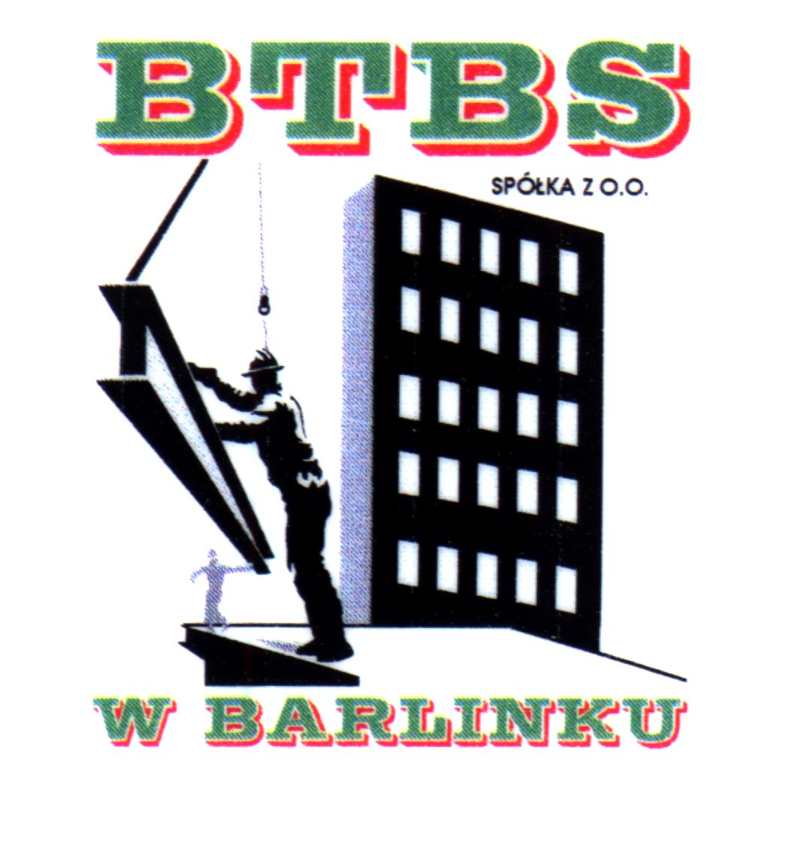 | BARLINECKIE TOWARZYSTWO BUDOWNICTWA SPOŁECZNEGO  Spółka z o. o. w Barlinku  ul. Szpitalna 4, 74-320 Barlinek, tel./fax. 95 7462348

wg rozdzielnika

Znak: TW/ /2015 Barlinek 29.01.2015r.

Barlineckie Towarzystwo Budownictwa Społecznego Spółka z o. o. w Barlinku jako zarządca Wspólnoty Mieszkaniowej 1 Maja 14, Działkowa 2, Pełczycka 16a, Gorzowska 15 Moczkowo, Tunelowa 48, 31-go Stycznia 5 zwraca się z prośbą o dostarczenie ofert na:
- 1 MAJA 14 wykonanie projektu docieplenia wraz z kolorystyką i kosztorysami oraz projektu , budowy instalacji centralnego ogrzewania zasilanego z sieci miejskiej i ciepłej wody użytkowej w budynku przy al. 1 Maja 14 z indywidualnym opomiarowaniem (ciepłomierz) – dla każdego lokalu, łącznie z uzyskaniem pozwolenia na budowę,
- DZIAŁKOWA 2 wykonanie projektu docieplenia wraz z kolorystyką i kosztorysami oraz projektu wymiany instalacji gazowej wraz z kosztorysami, łącznie z uzyskaniem pozwolenia na budowę,
- PEŁCZYCKA 16a wykonanie projektu docieplenia wraz z kolorystyką i kosztorysami,
- GORZOWSKA 15 Moczkowo wykonanie projektu docieplenia wraz z kolorystyką i kosztorysami,
- TUNELOWA 48 wykonanie projektu docieplenia wraz z kolorystyką i kosztorysami oraz projektu wymiany instalacji gazowej, budowy indywidualnych ogrzewań gazowych mieszkań , łącznie z uzyskaniem pozwolenia na budowę,
- 31-go STYCZNIA 5 wykonanie projektu docieplenia wraz z kolorystyką i kosztorysami.
Dla każdego zadania dysponujemy audytem energetycznym (do wglądu w siedzibie firmy). W ramach wykonywanego projektu należy:
- wykonać niezbędną inwentaryzację architektoniczno – budowlaną,
- przygotować 3 wersje kolorystyki elewacji,
c) opracować specyfikację techniczną wykonania i odbioru robót,
d) uzyskać niezbędne uzgodnienia do realizacji projektu,
e) uzyskać opinie kominiarskie,
f) przygotować komplet kosztorysów inwestorskich i nakładczych - 1 egz. koszt. inwestorski i ofertowy - 1 egz., z rozbiciem kosztów na części wspólne i poszczególne lokale. Dokumenty wymienione w pkt. a - f należy dostarczyć również w formie zapisu elektronicznego. Kosztorysy w rozszerzeniu ath i pdf.
Wybrana oferta będzie podstawą do zlecenia robót w trybie zamówienia z wolnej ręki.
Przed złożeniem oferty wymagane jest dokonanie wizji lokalnej.
Oferty należy składać (osobiście, pocztą lub faksem) do dnia 13.02.2015r. do godz. 11⁰⁰ w sekretariacie firmy przy ul. Szpitalnej 4.
Informację o wyniku prześlemy na piśmie. Zadań nie można dzielić.
Zamawiający zastrzega sobie prawo rezygnacji z zamówienia bez podania uzasadnienia. Do kontaktu z oferentami upoważniony jest kierownik BTBS Pan Edward Hołowczak - tel. (095) 74-62-348/693-566-713.
Charakterystyka budynku 1 Maja 14:
- rok budowy - przed 1945r.
- pow. użytkowa - 380 m²,
- liczba kondygnacji- 3, podpiwniczony,
- liczba lokali - 7,
- liczba kl. schodowych - 1,
Charakterystyka budynku Działkowa 2:
- rok budowy - przed 1945r.
- pow. użytkowa - 124,20 m²,
- liczba kondygnacji- 2, częściowo podpiwniczony,
- liczba lokali - 4,
- liczba kl. schodowych - 1,
Charakterystyka budynku Gorzowska 15:
- rok budowy - przed 1945r.
- pow. użytkowa - 232 m²,
- liczba kondygnacji- 2, podpiwniczony,
- liczba lokali - 4,
- liczba kl. schodowych - 1,
Charakterystyka budynku Tunelowa 48:
- rok budowy - przed 1945r.
- pow. użytkowa - 251 m²,
- liczba kondygnacji- 3, podpiwniczony,
- liczba lokali - 6,
- liczba kl. schodowych - 1,
Charakterystyka budynku Pełczycka 16a:
- rok budowy - przed 1945r.
- pow. użytkowa - 348 m²,
- liczba kondygnacji- 2, niepodpiwniczony,
- liczba lokali - 7,
- liczba kl. schodowych - 1,
Charakterystyka budynku 31-go Stycznia 5:
- rok budowy - przed 1945r.
- pow. użytkowa - 243 m²,
- liczba kondygnacji- 2, podpiwniczony,
- liczba lokali - 6,
- liczba kl. schodowych - 1,

Oferta powinna zawierać:
- wypełniony druk oferty
- kserokopię uprawień architektonicznych.

